**Тема: «Юные Знатоки»**

**Цель:** Закрепить   навыки по фэмп, полученные в течение года, у детей старшего дошкольного возраста.

**Задачи:**

Образовательные:

Закрепить: - знание о времени года, последовательность дней недели, частей суток.

- порядковый и обратный счет в пределах 10, находить соседей числа;

- умение в ориентировке на листе бумаги ;

 - умение делить круг на 2 и 4 равные части, называть части и сравнивать целое и часть.

Развивающие:

- Развивать конструкторские способности, используя конструктор – лего.

Воспитательные:

- Воспитывать чувство радости от совместных действий и успешно выполненных заданий;

- оказывать помощь друг другу по необходимости при выполнении задания.

**Интеграция образовательных областей:** познавательное развитие, физическое развитие, социально-коммуникативное развитие.

**Используемые технологии:** игровая технология.

**Раздаточный материал:** математические наборы, белые листы бумаги для выполнения задания, игровой барабан, конструктор лего, мяч, геометрические фигуры из бумаги, конверты с заданиями.

**Ход занятия:**

Организация детей для занятия, с помощью мяча воспитатель собирает детей в круг.

Ребята я предлагаю сегодня поиграть в игру « Поле чудес». Займите, пожалуйста, игровые места.

На нашем игровом поле чудес разложены конверты с интересными заданиями. Я буду крутить барабан, и на какой конверт покажет стрелка, то задание из конверта будем выполнять.

**Воспитатель крутит барабан.**

**Открываем конверт.**

**1.задание. «Разложи фигуры»**

Перед вами лист бумаги и математический набор.

Приготовьтесь слушать задание и раскладывать геометрические фигуры из математического набора:

• В центр листа положите круг;

• В правый верхний угол положите треугольник ;

• В левый нижний угол положите прямоугольник.

• В правый нижний угол положите квадрат;

• В левый верхний угол положите многоугольник;

Воспитатель проверяет правильность выполнения задания.

При необходимости дети выполняют взаимопроверку.

Дети у нас получилась как – будто зашифрованная карта

Молодцы! Справились с заданием.

**Воспитатель крутит барабан**

**Открываем конверт.**

**2.задание. « Собери такую же цифру»**

(*Дети проходят за стол, на котором лежит конструктор).*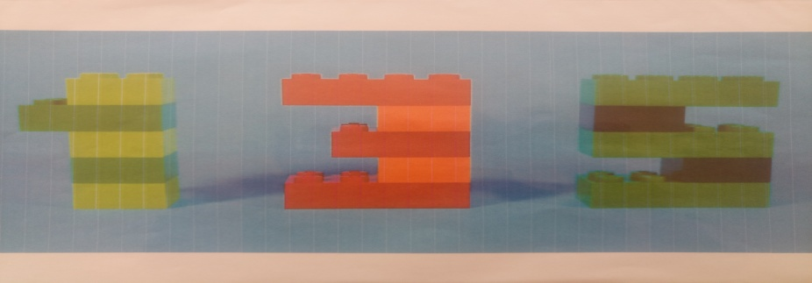

- Что лежит перед вами? *Ответы детей (Конструктор)*

- Что еще вы видите? *Ответы детей(Образец цифр)*

- Какие цифры 1,3,5.

- Я предлагаю вам на выбор собрать любую цифру по образцу

- Ваня, какую цифру ты собрал? (*Ответ ребенка* 1,3,5)

- Рома, какую цифру ты собрал? (*Ответ ребенка* 1,3,5)

Дети рассматривают, у кого какие цифры получились.

Посмотрите у всех разные цифры.

Образец не простой! Все ли цифры на месте? Может, какие - то спрятались?

(*Ответы детей 2, 4.*)

Какая цифра будет после цифры 1? (*Ответы детей*) (2)

Какая цифра будет после цифры 3? (*Ответы детей*) (4)

Молодцы! Справились с заданием.

Пройдемте на свои игровые места.

**Воспитатель крутит барабан**

**Открываем конверт.**

**3. задание. «Разделяй-ка»**

Перед вами на столах лежит круг. Нам нужно разделить круг на 2 равные части.

- Как мы это сделаем? *Ответы детей (сложим пополам)*

- Сколько частей получилось ? *Ответы детей(2)*

- Как можно назвать каждую часть? *Ответы детей* *(половина)*

- Что больше целый круг или половина круга ? *Ответы детей(целое)*

- Что меньше половина круга или целый круг? *Ответы детей(часть круга)*

Нам нужно получить  4 равные части.

- Как мы это сделаем? *Ответы детей ( надо сложить ещё раз пополам).*

- Сколько частей получилось? *Ответы детей(4)*

- Как можно назвать каждую часть? *Ответы детей (четвертинка)*

- Что больше целый круг или четвертинка? *Ответы детей(целый круг)*

- Что меньше четвертинка или половинка? *Ответы детей(половинка)*

Молодцы! Справились с заданием.

**Воспитатель крутит барабан**

**Открываем конверт.**

**4. задание.  « Математическая разминка»**

Дети мы с вами поиграем. Я буду задавать вопрос, и бросать вам мяч, вы должны быстро и правильно на него ответить. (*Дети стоят в кругу, воспитатель бросает мяч и задает вопрос)*  
 **Вопросы:**

- Какое сейчас время года? *Ответ ребенка (Весна)*

- Сколько времени года ты знаешь? *Ответ ребенка (4)*

- Назови времена  года? *Ответ ребенка ( Весна, лето, осень, зима)*

-Назови выходные дни? *Ответ ребенка (суббота, воскресенье)*

-Назови рабочие дни?  *Ответ ребенка (Пн., Вт., Ср., Чт., Пт.)*

- Назови части суток? *Ответ ребенка (утро, день, вечер, ночь)*

- Что следует за утром? *Ответ ребенка (день)*

- Что бывает раньше утро или вечер? *Ответ ребенка (утро)*

- Что бывает раньше День или вечер? *Ответ ребенка (день)*

- Сколько углов у треугольника? *Ответ ребенка (3)*

- Сколько углов у круга? *Ответ ребенка*

Молодцы.

Проходим, нас ждет следующее задание.

**Воспитатель крутит барабан**

**Открываем конверт.**

**5. задание. «Давай – ка посчитаем»**

*(Нам нужно обратиться за помощью к нашей гусенице.)*

- Ребята, до скольки мы умеем считать? (*Ответы детей до 10*)

- Сколько частей имеет наша гусеница? (*Ответы детей 10*)

- Давайте посчитаем. *(Дети считаю от 1 до10)*

- Как называют этот счет? (*Ответы детей прямой*)

- А как мы еще умеем считать? (*Ответы детей обратно*)

- Давайте посчитаем*. (Дети считаю от 10 до1)*

- Как называют этот счет? (*Ответы детей обратный*)

Молодцы!

- Назовите соседи числа 5? (*Ответы детей* )

- Назовите соседи числа 7? (*Ответы детей* )

- Назовите соседи числа 2? (*Ответы детей* )

- Назовите соседи числа 6? (*Ответы детей* )

Молодцы! Вы прекрасно справились с этим заданием.

Продолжаем игру, проходим на свои места.

**Воспитатель крутит барабан**

**6. задание. Открываем конверт.**

Ребята, в этом конверте нет задания. Тут лежат значки, вы все заслужили звание участника « Юные Знатоки». Поэтому я всем вручаю значки.

Ребята, мы выполнили задания. Что вам понравилось на нашей игре? (*Ответы детей*) Какое вам задание показалось трудным?  Какое лёгким? (*Ответы детей*) Наша игра закончилась, всем  спасибо.